Пит Панде, Ларри Холп Что такое «шесть сигм»?
Книга может служить введением в тему управления качеством. Всего около 150 страниц небольшого формата позволят за 3 часа узнать, что такое «шесть сигм», и как это новое знание можно применить в вашей работе. Минимум математики и статистики.
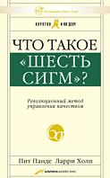
ЧТО ЖЕ ТАКОЕ «ШЕСТЬ СИГМ»?
Шесть сигм – это более разумный способ управлять всей компанией или отдельным подразделением. Концепция «шесть сигм» ставит на первое место потребителя и помогает находить самые лучшие решения, опираясь на факты и данные. Концепция «шесть сигм» нацелена на три основные задачи:
- Повысить удовлетворенность клиентов.
- Сократить время цикла (время, требуемое для выполнения одного операционного цикла).
- Уменьшить число дефектов.
Суть концепции «шесть сигм» находится за пределами статистики. Шесть сигм – это полное согласие менеджмента, это философия совершенства, акцент на потребителя и на совершенствование процессов, готовность принимать решения на основе данных (а не интуиции).
ЧТО НОВОГО В КОНЦЕПЦИИ «ШЕСТЬ СИГМ»?
- Концепция «шесть сигм» ориентирована на потребителя.
- Проекты «шесть сигм» дают хорошую доходность на инвестиции (Returns On Investment, ROI).
- Шесть сигм меняют стиль управления. Шесть сигм – нечто большее, чем проект по усовершенствованию. Высшие руководители и лидеры компаний изучают инструменты и подходы концепции «шесть сигм» (новые способы мышления, планирования и работы), чтобы достичь практических результатов. В любом случае, шесть сигм — это реальная попытка работать более разумно, а не просто более усердно.
«ШЕСТЬ СИГМ» КАК СТАТИСТИЧЕСКИЙ ПОКАЗАТЕЛЬ
σ – обозначает стандартное отклонение. Стандартное отклонение – это статистический способ описания величины вариации в наборе данных, группе изделий или процессе. Пример со временем доставки пиццы (рис. 1). Имейте в визу, что величина сигмы показывает, как хорошо вы удовлетворяете требования потребителя. Если ваши клиенты потребуют доставлять пиццу в течение десятиминутного «окна», с 11:55 до 12:05, то ваш уровень сигм ухудшится.
Параметр «сигма» был разработан, чтобы помочь:
- Сфокусировать показатели деятельности на потребителях, которые платят деньги. Многие обычно используемые компаниями показатели, например рабочее время, затраты, объем продаж, не имеют отношения к тому, чем действительно озабочен покупатель.
- Создать единый метод для измерения и сравнения различных процессов. Используя шкалу сигм, мы можем оценивать и сравнивать производительность совершенно разных процессов – скажем, выпечки и доставки пиццы.
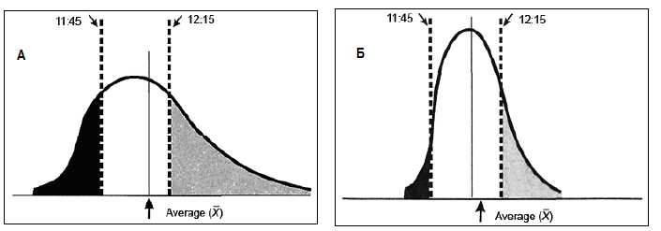
Рис. 1. Вариабельность доставки пиццы. А. Вариабельность велика. Большое количество пиццы доставляется раньше срока и большое количество – позже (темные области графика). Среднее время доставки – все еще в пределах требований потребителя (доставка между 11:45 и 12:15). Низкий уровень сигм. Б. Вариабельность доставки пиццы 2. Вариабельность стабильна. Меньшее количество пиццы доставляется раньше или позже срока (темные области графика). Более высокий уровень сигм.
Мы пользуемся показателем «сигма» для того, чтобы увидеть, насколько хорошо или плохо выполняется процесс, а также для выработки единого критерия качества процессов. В таблице 1 приведены уровни сигм и соответствующие им числа дефектов на миллион возможностей.
Таблица 1. Уровень сигм и качество
Уровень сигм Число дефектов на миллион возможностей
6 3,4
5 233
4 6210
3 66 807
2 308 537
1 690 000
«ШЕСТЬ СИГМ» КАК ЦЕЛЬ
Эффект достижения шести сигм наиболее просто увидеть, сравнивая качество процессов нашего бизнеса по доставке пиццы с качеством процесса, работающего на уровне 99% (таблица 2). Как вы можете видеть, затраты от работы на уровне «только» 99% качества могут значительно повлиять на весь итог деятельности.
Таблица 2. Качество процессов по доставке пиццы
Характеристика Уровень 99% Уровень шести сигм
Потерн заказов
(из 300 000 полученных) 3000 1
Претензии
(на 50 000 готовых пицц) 410 менее 2
Время простоя
(службы доставки) 1,68 часов в неделю 1,8 секунды в неделю
«ШЕСТЬ СИГМ» КАК СИСТЕМА МЕНЕДЖМЕНТА
При наличии отчетности и регулярного анализа менеджеры могут использовать шесть сигм в качестве руководства для управления своим бизнесом.
Не высшие руководители «владеют» системой менеджмента «шесть сигм» (хотя их роль весьма важна), и не средний уровень управления руководит ею (хотя его участие обязательно). Идеи, решения, улучшения процессов – есть результат системы «шесть сигм», реализующиеся на «переднем крае» организации. Компании, занявшиеся системой «шесть сигм», стремятся делегировать как можно больше ответственности людям, работающим с потребителями.
ШЕСТЬ ЭЛЕМЕНТОВ СИСТЕМЫ «ШЕСТЬ СИГМ»
- ОРИЕНТАЦИЯ НА ПОТРЕБИТЕЛЯ. Все показатели в системе «шесть сигм» начинаются с показателей, относящихся к потребителю.
- УПРАВЛЕНИЕ НА ОСНОВЕ ДАННЫХ И ФАКТОВ. Многие решения в бизнесе все еще принимаются на основе мнений и предположений. Концепция «шесть сигм» советует в первую очередь выяснить, какие показатели являются ключевыми для определения эффективности бизнеса. Только затем можно собирать факты и анализировать ключевые параметры. Система «шесть сигм» помогает менеджерам ответить на два вопроса, существенных для принятия решений на основе данных: в каких данных/информации я действительно нуждаюсь? как использовать эти данные/информацию с максимальной выгодой?
- ГДЕ ДЕЙСТВИЯ, ТАМ И ПРОЦЕССЫ. Одним из наиболее выдающихся прорывов концепции «шесть сигм» было то, что руководителей и менеджеров удалось убедить в том, что овладение процессным подходом – ключ к созданию конкурентных преимуществ и повышению ценности для потребителей.
- ПРОАКТИВНЫЙ МЕНЕДЖМЕНТ. Акцентируя внимание не на «тушении пожаров», а на предотвращении проблем, а также постоянно задавать вопросы: почему мы занимаемся вот этим и этим, вместо того, чтобы бездумно защищать статус-кво.
- БЕЗГРАНИЧНОЕ СОТРУДНИЧЕСТВО. Возможности, открывающиеся при улучшении сотрудничества внутри компаний, а также с поставщиками и потребителями, огромны. Миллиарды долларов ежедневно теряются из-за разобщенности и открытой конкуренции между группами, которые должны работать для общей цели – создания ценности для потребителей.
- СТРЕМИТЬСЯ К СОВЕРШЕНСТВУ, НО НЕ БОЯТЬСЯ ПОРАЖЕНИЙ. Ни одна компания не сможет даже приблизиться к уровню шести сигм без претворения в жизнь новых идей и подходов, которые всегда содержат определенную степень риска.
Помните, что шесть сигм – постепенный процесс. Начинается все с мечты или видения. Цель –практически идеальные изделия и услуги, а также полное удовлетворение потребителя. Если вы готовы принять этот вызов, если ваша компания хочет поддержать вас, вы поймете, что за всю свою карьеру вы вряд ли испытывали большее удовлетворение от работы.
РЕАЛИЗАЦИЯ ШЕСТИ СИГМ: ТРИ ПУТИ
Поскольку организации отличаются друг от друга, подходы к осуществлению перемен по системе «шесть сигм» также отличаются.
ПУТЬ 1: ТРАНСФОРМАЦИЯ БИЗНЕСА. Из нашего опыта следует, что у наблюдательных сотрудников и менеджеров иногда возникает чувство, что компании нужно избавиться от старых традиций и провести преобразования. Для таких организаций, где ощущается потребность в преобразованиях, где есть видение и желание начать полномасштабный проект перемен «шесть сигм», правильной отправной точкой служит трансформация бизнеса.
ПУТЬ 2: СТРАТЕГИЯ СОВЕРШЕНСТВОВАНИЯ. Данный вариант встречается наиболее часто. Стратегия совершенствования может быть ограничена одной или двумя важнейшими потребностями организации, где командная работа и тренинги ориентированы на самые серьезные возможности или слабые стороны. Фактически тем, кто непосредственно вовлечен в этот процесс, подход стратегии совершенствования может показаться столь же всеобъемлющим, как и полномасштабная работа в рамках всей корпорации Однако он заходит не так далеко.
ПУТЬ 3: РЕШЕНИЕ ПРОБЛЕМ. Если за отправную точку брать решение проблем, это будет самый медленный путь к внедрению шести сигм. Этот подход нацелен на решение весьма болезненных, хронических проблем (зачастую тех, неудачные попытки разрешения которых предпринимались ранее). Этот подход – наилучший для компаний, которые хотят почувствовать преимущества шести сигм без инициирования серьезных перемен внутри своей организации.
НОВЫЕ РОЛИ МЕНЕДЖЕРОВ И СОТРУДНИКОВ
- «ЧЕРНЫЙ ПОЯС» – сотрудник, все свое рабочее время уделяющий поиску интересных возможностей и получению результатов.
- «МАСТЕР ЧЕРНОГО ПОЯСА» – серьезный эксперт в области аналитических методов шести сигм, имеющий опыт работы в науке и технике или обладающий ученой степенью в области бизнеса.
- «ЗЕЛЕНЫЙ ПОЯС» – хотя и является членом команды «шеста сигм», он по-прежнему продолжает выполнять свою непосредственную работу
- «ЧЕМПИОН» – это один из исполнительных руководителей или ключевых менеджеров, который запускает и в дальнейшем поддерживает («спонсирует») проект.
DMAIC – командный способ решения проблем в системе «шесть сигм». Самый заметный элемент программы «шесть сигм» – это команды, занимающиеся совершенствованием, решением проблем и проектированием процессов. Самое замечательное в этих командах – «разношерстность». Собирая такую разноплановую команду, чрезвычайно важно разработать единый процесс ее работы - модель, которой смогут пользоваться все ее члены (рис. 2). Такой единый процесс называется DMAIC (читается как «думайик»). Он состоит из пяти шагов: Define (определяй), Measure (измеряй), Analyze (анализируй), Improve (совершенствуй), Control (проверяй).
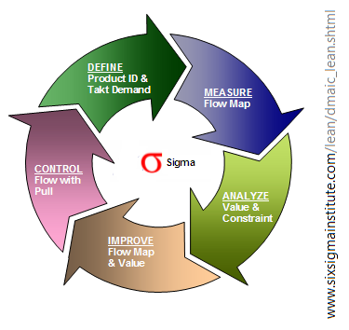
Рис. 2. Процесс DMAIC: Define (определяй), Measure (измеряй), Analyze (анализируй), Improve (совершенствуй), Control (проверяй)
ЖИЗНЕННЫЙ ЦИКЛ КОМАНДЫ DMAIC
- определение и выбор проекта (проектов); мы советуем выбирать проекты на основании следующих двух факторов: значение для организации и управляемость;
- формирование команды; руководство стремится набрать команду из сотрудников, имеющих практические знания о ситуации, но которые не столь сильно связаны с ней, чтобы самим быть частью проблемы;
- создание программы; программа включает: обоснование выбора проекта, его цель, базовый план реализации, область применения, краткое описание полномочий и ответственности;
- обучение команды; главная цель обучения – научиться работать по методологии DMAIC и применять ее инструменты.
- работа по DMAIC и реализация решений; команда DMAIC отвечает как за начало, так и за обеспечение устойчивой работы в дальнейшем, путем измерений и слежения за результатами в течение разумного периода времени;
- передача дел; в конце концов, команда DMAIC будет распущена, а ее члены вернутся к выполнению своей «обычной» работы; поскольку в ходе «обычной» работы сотрудники, как правило, испытывают на себе воздействие своих же решений, они заинтересованы наладить управление новыми процессами или решениями.
МОДЕЛЬ РЕШЕНИЯ ПРОБЛЕМ DMAIC
…один из главных пунктов концепции «шесть сигм» – задавать правильные вопросы!
Основные преимущества DMAIC можно попытаться резюмировать в виде семи пунктов:
- Оценка проблемы. Работая по DMAIC, вы не просто предполагаете, что понимаете, в чем состоит проблема: вы должны доказать (подтвердить) это фактами.
- Ориентация на потребителя. Никогда не следует забывать про внешнего потребителя, даже тогда, когда вы просто пытаетесь снизить затраты процесса.
- Подтверждение фундаментальной причины фактами. Раньше, если команда решала, что нашла фундаментальную причину проблемы, этого было вполне достаточно. Теперь же (в мире шести сигм) нужно подкрепить это решение фактами и данными.
- Разрушение старых привычек. Решения, которые принимаются в ходе проекта DMAIC, не должны повторять старые подходы или же вести к небольшим поправкам. Решения должны быть творческими, а результаты – реальными.
- Управление рисками. Проверка и совершенствование решений, ликвидация «багов» – важная часть работы в системе «шесть сигм». К тому же это крайне полезно для личного опыта.
- Измерение результатов. Как мы уже отмечали, довести решение до конца означает на фактах убедиться в его результативности.
- Поддержание перемен. Даже лучшее решение и «лучший опыт» (best practice), найденные командой DMAIC, быстро сойдут на нет, если позволить им жить своей жизнью. Следить за тем, чтобы результаты получились устойчивыми, – завершающий шаг процесса решения проблем.
ШАГИ DMAIC
1. Определение (постановка) проблемы. Над чем мы работаем? Почему мы работаем именно над этой проблемой? Кто потребитель? Каковы его требования? Как работа выполняется сейчас? Каковы будут выгоды от совершенствования? Программа DMAIC: бизнес-кейс, постановка цели, проблемы (возможности), ограничения / допущения, область применения, участники и их роли, предварительный план. Следующая важная задача команды – понять, что самый важный участник в любом процессе - это потребитель: внутренний или внешний. Команда должна прислушиваться к голосу потребителя – VOC (Voice of the Customer). Следующий этап – составление крупноблочной диаграммы процесса, над которым собирается работать команда. Создание диаграммы подготавливает почву для следующего шага – измерения, так как дает возможность команде подумать, в каких точках процесса следует собирать данные.
2. Измерение. Нацелено на две задачи: собрать данные для подтверждения проблемы и для ее количественного определения; начать поиски фактов и цифр, которые зачастую дают ключ к определению причины проблемы. Каждый процесс имеет три параметра, которые следует контролировать: выход или результат (Y), процесс, вход (Х). Первый приоритет в работе команды DMAIC – измерение выхода процесса, что дает существующей проблеме численное выражение. Весьма важный этап шага «измерение» – это определение первоначального уровня сигм процесса.
3. Анализ. Стадия анализа служит для обнаружения фундаментальной причины проблемы. Процесс решения проблем DMAIC предполагает рассмотрение множества разных причин, которые можно сгруппировать в следующие категории: Методы (methods): Машины (machines), Материалы (materials), Меры (measures), Мать-природа (mother nature), Люди (people).
4. Совершенствование. Принятие решения и действия – это то, за что многие пытаются браться с самого начала проекта, пропуская другие шаги… привычка решать проблемы без разбирательства настолько сильна, что приходится прилагать значительные усилия, чтобы придерживаться всех шагов процесса DMAIC. Когда сотрудники увидят, насколько важно задавать вопросы, проверять предположения и использовать факты, – тогда они поймут, в чем реальное преимущество подхода «шесть сигм». Почему же так сложно выработать свежие решения? Одна причина заключается в том, что члены команды, как правило, привыкли работать (и управлять) по-старому. Разрушить эту привычку весьма сложно. Другая причина в том, что по-настоящему творческие решения – большая редкость. Процесс реализации должен быть управляемым, а решения – подвергаться проверке.
5. Проверка (контроль). Один из наших коллег сравнивал организации и процессы с резиновой лентой. Можно сколько угодно трудиться, чтобы придать ей желаемую форму, но стоит только выпустить ее из рук, как – раз, и она вновь становится прежней! Главная цель данного шага – не дать проекту вернуться назад, к прежнему состоянию.
РУКОВОДСТВО ПО ШЕСТИ СИГМАМ ДЛЯ РОБИНЗОНА
Люди, близко знакомые с выполняемой работой, зачастую имеют больше возможностей для ее совершенствования. Команда DMAIC старается понять, почему существуют проблемы, а не найти виновных. («Виноват процесс, а не человек» – своего рода мантра всей философии шести сигм.) Для многих сам факт того, что они наконец стали обращать внимание на потребителей, на процессы и сбор данных, – значительный прорыв в видении мира и в способе решения проблем.
ИНСТРУМЕНТЫ ШЕСТИ СИГМ
Для удобства мы разделили инструменты на четыре категории. Наша классификация далека от совершенства, и многие из инструментов можно использовать по-разному. Наша цель – всего лишь краткое введение.
ИНСТРУМЕНТЫ ГЕНЕРАЦИИ ИДЕЙ И СТРУКТУРИРОВАНИЯ ИНФОРМАЦИИ
Мозговой штурм. Главная цель мозгового штурма – выдать достаточно большой набор идей. Мозговой штурм имеет одну негативную особенность – каждый думает, что он в этом большой дока. Однако на деле, чтобы вести себя творчески, нужны дисциплина и упорство.
Диаграмма сродства – инструмент группировки идей или вариантов по категориям.
Голосование с множеством голосов, при котором всем участникам дается равное число голосов (например, десять) и каждый голосующий должен распределить данные ему голоса между обсуждаемыми вариантами так, как он желает. Вариант, набравший большинство голосов всех участников, считается победившим.
Дерево структуры
Блок-схема (карта процесса)
Диаграмма причин и результатов (диаграмма «рыбий скелет»)
Диаграмма SIPOC (произносится «сай-пак») – аббревиатура от Supplier (поставщик), Input (вход), Process (процесс), Output (выход), Customer (потребитель).
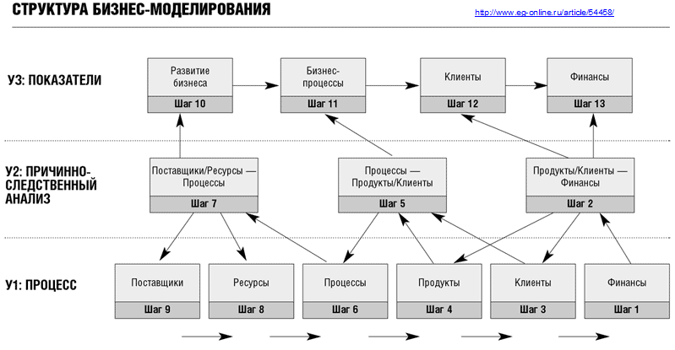
Рис. 3. Диаграмма SIPOC
ИНСТРУМЕНТЫ СБОРА ДАННЫХ
Выборочный метод. Подсчет всего, что происходит в процессе, может быть весьма дорогим и трудоемким занятием. Выборочный метод экономит деньги и время – и вдобавок предоставляет вам отличные данные для измерений или для анализа проблемы.
Операциональные определения. Измерения не будут иметь смысла, если люди не договорятся подсчитывать и/или классифицировать вещи одним и тем же способом. Операциональное определение – это ясное, детальное и понятное описание того, как интерпретировать данные или события о процессе, которое дает возможность получать непротиворечивую информацию и не сравнивать «яблоки с апельсинами». Например, в операциональном определении показателя «время ожидания в очереди» будет точно сказано, когда надо запустить и остановить секундомер, тем самым гарантируя, что данные, которые вы получите, будут иметь смысл.
Методы определения голоса потребителя (Voice of the Customer, YOC).
Контрольные листки – это формы, служащие для сбора и систематизации данных.
Электронные таблицы – средство группировки и организации данных, полученных при помощи контрольных листков.
ИНСТРУМЕНТЫ АНАЛИЗА ПРОЦЕССА И ХАННЫХ
Анализ течения процесса. Вооружившись картой (блок-схемой) ключевого рабочего процесса, вы или команда DMAIC можете начать внимательно исследовать процесс на предмет наличия лишних шагов, неразберихи с передачей работы на следующие стадии, ненужных этапов принятия решений.
Анализ добавленной ценности. Бизнес-процессы имеют тенденцию со временем разрастаться, и обычно задачи, которые добавляются, – инспекции, новые функции, анализ, отчеты – оказываются не слишком полезными или вообще не приносящими пользы тем, кто платит по счету.
Графики и диаграммы. Обычно самый лучший способ анализа данных о процессе – это изобразить их в виде картинки. Графики и диаграммы – не более чем инструменты визуализации данных.
Диаграмма Парето.
Гистограмма (распределение частот) – тип столбиковой диаграммы, показывающей распределение (вариацию) данных по интервалам, например размера, возраста, затрат, времени, веса и пр. (для сравнения: на диаграмме Парето данные разделяются по категориям).
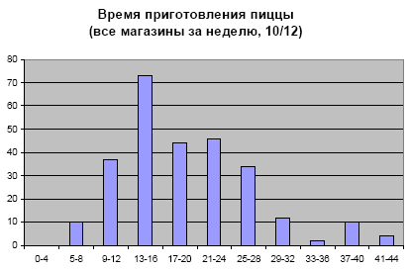
Рис. 4. Гистограмма. По оси абсцисс интервалы времени (минуты), в течение которого приготавливается пицца. Высота столбиков показывает число пицц, приготовленных за указанный промежуток. Например, в интервале от пяти до восьми минут было приготовлено десять штук.
График серий (трендов). Диаграммы Парето и гистограммы не показывают, как изменяются значения величин во времени. Это показывает график серий, или трендов. На рис. 5 показано число опозданий в доставке пиццы в течение месяца. Заметьте, что в пятницу случился «пик» опозданий – а по гистограмме (рис. 4) этого не понять. «Черный пояс» вполне может сказать: «Ну и дела...»
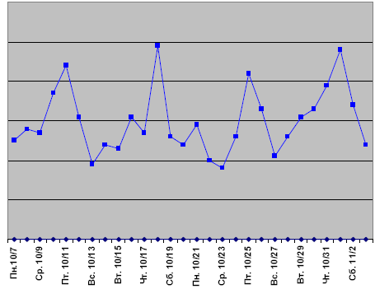
Рис. 5. График серий (трендов) показывает число выполнений заказов с опозданием для компании «Шестисигмовая пицца» по дням. Наблюдается некоторая периодичность (пики опозданий по пятницам), однако команде DMAIC следует изучить данные более тщательно.
Диаграмма разброса (поле корреляции). Диаграмма разброса показывает взаимоотношения между двумя факторами процесса в основном с целью проследить их корреляцию, то есть узнать, приведет ли изменение одного фактора к изменению другого. Если два фактора связаны друг с другом, значит, один может влиять на другой (рис. 6). Однако на деле все может быть иначе, поэтому выводы следует делать с осторожностью. Входы (X) и выходы (Y) процесса могут меняться вместе под влиянием иных причин.
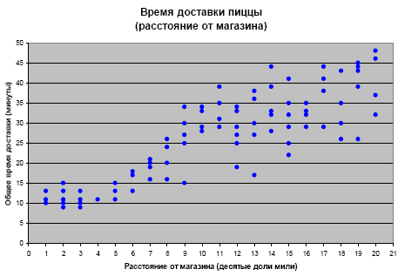
Рисунок 6. Диаграмма разброса показывает зависимость между расстоянием доставки и временем доставки. Для доставок по городу наблюдается положительная корреляция: чем дальше приходится везти, тем больше время доставки.
ИНСТРУМЕНТЫ СТАТИСТИЧЕСКОГО АНАЛИЗА
Анализ процесса и «копание» в графиках и диаграммах часто может дать «черному поясу» достаточно информации, чтобы точно указать на фундаментальную причину проблемы. Однако во многих случаях данные не настолько ясны или же требуются иные доказательства, которые данные наглядные инструменты предоставить не могут. В этом случае командам «шести сигм» можно обратиться к более сложным инструментам статистического анализа: проверка статистической значимости, корреляция и регрессия, планирование эксперимента.
Мы бы не хотели, чтобы вы думали, что система «шесть сигм» и инструменты шести сигм – одно и то же. Использованием слишком большого набора инструментов, излишним их усложнением или требованием применять их тогда, когда в этом нет необходимости, можно испортить все так же легко, как и отказом от применения этих инструментов. Мы резюмируем это в следующих полезных советах:
- Используйте только те инструменты, которые помогают выполнить работу.
- Старайтесь ничего не усложнять.
- Если инструмент не помогает, остановитесь и попробуйте что-то иное.
ШЕСТЬ СИГМ В ДЕЙСТВИИ: НЕСКОЛЬКО ИСТОРИЙ УСПЕХА
ИСТОРИЯ 4: ПОЛУЧИТЬ ПЛАТЕЖ ВОВРЕМЯ
Крупная компьютерная компания пользовалась услугами колл-центра для обработки заявок на часто заказываемые компоненты и продукцию предприятий-поставщиков. Хотя продажи шли хорошо и потребители, казалось, по большей части были довольны, компания испытывала большие проблемы с задержками платежей: более 12% платежей оплачивались потребителями с более чем 90-дневной задержкой.
Было принято традиционное решение – учредить должность «выбивателя долгов». Однако финансисты этой фирмы решили для анализа проблемы применить процесс DMAIC. С самого начала, на стадии определения мнения потребителей, выяснилось, что они были далеко не так удовлетворены, как казалось. В частности, те, кто оплачивал счета позже оговоренного срока, заявляли, что они вообще не собирались платить за заказы, которые были выполнены неправильно, доставлялись не туда, куда нужно, и т.д.
Узнав первопричину – ошибки в оформлении заказов, команда задала новый вопрос: «Почему так много заказов оформляется неправильно?» Тщательный анализ показал совершенно неожиданную вещь: представители колл-центра, которые получали вознаграждение за число обработанных звонков, обрабатывали сложные заказы так быстро, что неизбежно возникали ошибки. Таким образом, настоящей причиной была «близорукая» система материального стимулирования.
Решение – система стимулирования, основанная как на числе обработанных заказов, так и на точности их оформления, – было протестировано на опытной группе приемщиков. В течение одного месяца тестирования опытная группа продемонстрировала 80%-ное сокращение числа ошибок!
Реализовав данное решение, финансисты смогли наполовину сократить просрочку платежей. Вдобавок был ликвидирован большой источник ошибок, негативно влияющих на основных потребителей.
Несколько заключительных замечаний
…никакие усилия не приведут к успеху и к реальной трансформации организации, если данная инициатива не будет повсеместно поддержана лидерами. Высшие руководители должны быть «по ту же сторону баррикад» и играть активную роль в процессе.
«Всех менеджеров просят определить ключевые показатели результативности их процессов, а мне с чего начинать?» Ответ несложен: с потребителя (потребителей) ваших процессов и тех продуктов, услуг или информации, которые вы им поставляете.
Навык, который стоит развить. Способность преодолеть устаревшие убеждения. Очень часто самое серьезное, но невидимое препятствие в совершенствовании бизнеса – это наши убеждения по поводу того, «что беспокоит наших потребителей», «насколько важна эта задача», или: «это нам никогда не изменить», «у нас и так лучшие процессы в отрасли». Множество подобных утверждений на деле оказываются ошибочными. Приверженность подобным убеждениям блокирует перемены и способствует самодовольству. Сегодня самодовольство в бизнесе подобно смертельной болезни.
ПРИЛОЖЕНИЕ
Выход годного (%), DPMO (число дефектов на миллион возможностей) и значения сигм. Расчеты приведены в Excel-файле.
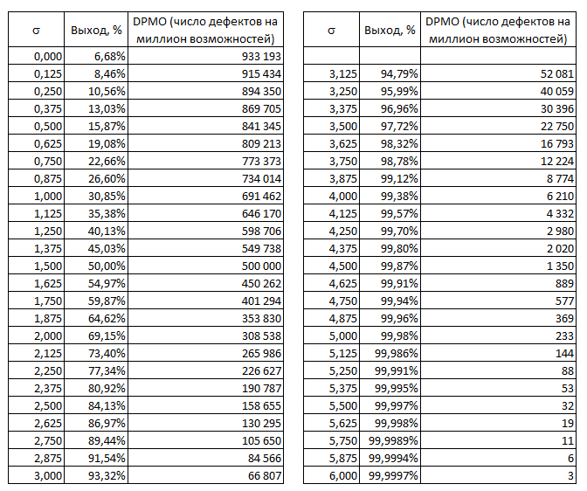
Рис. 7. Перевод значений сигма в другие показатели качества
Также рекомендую на тему управления качеством:
- Нормальное распределение. Построение графика в Excel. Концепция шести сигм
- Эдвардс Деминг. Выход из кризиса: Новая парадигма управления людьми, системами и процессами
- Менеджмент качества начинается с глубинных знаний
- Претензии клиентов, как инструмент совершенствования
- Контрольные карты Шухарта
- Учитесь видеть бизнес-процессы
- Кайдзен – новая парадигма управления

